前沿共生第五十八阶段：Roszman1 协方差白化覆盖与全预测区间
  - 5460 个细胞、200 个变换见证与主网格 20 个收紧交集
2026-11-09

目录

日期：2026-11-09
文档性质：将冻结协方差椭球精确白化为球，用三层完整网格计算原始 arctan 预测的保守覆盖，再与第五十六阶段结果取交集；不是精确全局最优、概率区域或独立实验。

1. 从坐标盒失效到精确白化
原协议提交为 249ef08，边界修订提交为 4b2dbe4。第五十七阶段的普通坐标盒在 60 个交集中全部保持。本阶段不增加模型或改变参数，而是先对协方差的实际对称部分做 Cholesky 分解：
$$C_{s}=\frac{C+C^{T}}{2}=LL^{T}, u=L^{−1}(θ−θ_{0}), ∥u∥≤r, θ=θ_{0}+Lu。$$
因此原椭球精确变为半径 r 的球，球被包含在 [−r,r]^4 的外包盒内。外包盒也含球外点，不等于椭球的精确图像。每个候选都用逆变换求 u，再重构原参数；不能仅凭坐标范围代替白化范数和重构检查。
线性项、b3 和分母在 u 下仍为精确仿射形式，不是 Taylor 近似：
$$b_{1}−b_{2}x=l_{0}+a_{L}^{T}Lu, b_{3}=c_{3}+L_{3}u, d=x−b_{4}=d_{0}−L_{4}u。$$
逐细胞对这些仿射形式做区间运算，再用原始 arctan 的单调性构造预测界。分母跨零且可能含球内点的细胞标为 unresolved，使并集无界；不得删除后报告有限界。

2. 球外排除与边界修订
只有最小欧氏距离严格大于半径的细胞才能排除。网格仍采用每维 1、2、4 段，网格 4 在查看结果前被指定为主网格：
$$U_{n}=[\min_{k}f_{k,min},\max_{k}f_{k,max}], I_{n}=U_{n}∩I_{56}, U_{4}⊆U_{2}⊆U_{1}。$$
初版实现曾将 320 个边界细胞误判为球外。诊断案例的最小平方距离为 16.000000000000007，来自二进制边界舍入。新增修订规定，只有 minimum_norm_squared > r²+1e-12(1+r²) 才排除；边界不确定细胞一律保留。此修订只让覆盖更保守，没有放宽分母门禁，也没有重写原协议或既有结果。

3. 三层网格的实际结果
每维分段 | 分区细胞 | 可评价细胞 | 未决细胞 | 无界网格 | 交集收紧 | 交集保持 | 宽度比中位数
1 | 20 | 20 | 0 | 0 | 0 | 20 | 1.000000
2 | 320 | 320 | 0 | 0 | 17 | 3 | 0.972502
4 | 5120 | 5120 | 0 | 0 | 20 | 0 | 0.820643
合计 | 5460 | 5460 | 0 | 0 | 37 | 23 | 分层保留
主网格 4 的 20 个交集全部收紧，宽度比最小值为 0.601740，中位数为 0.820643，最大值为 0.986832。宽度减少中位数为 0.036758776，最大值为 0.090006515。第 1 层全部保持、第 2 层有 3 个保持案例，说明白化本身不是收紧保证，网格层数与几何匹配共同决定结果。
折 | 主网格收紧 | 主网格宽度比中位数 | 最大宽度减少 | 最大减少位置
1 | 5／5 | 0.986583 | 0.090006515 | x=-3373.14
2 | 5／5 | 0.664370 | 0.079478414 | x=-1894.65
3 | 5／5 | 0.820460 | 0.041834419 | x=-1893.40
4 | 5／5 | 0.894443 | 0.036864986 | x=-1206.18

最大收紧案例
项目 | 数值或状态
位置 | 第 1 折，x=-3373.14，主网格 4
第五十六阶段交集 | 0.183084，0.409160
白化覆盖并集与最终交集 | 0.223209，0.359278
最终宽度比 | 0.601875
宽度减少 | 0.090006515
网格状态 | 有界、无未决细胞、中心与全部候选一致
最大宽度减少的位置与全数据最小宽度比的位置不能混为一谈。这里只比较 Roszman1 自身第五十六阶段基线，不做跨模型排名，也不将交集称为精确全局最优。

4. 共享见证与全部检查
检查项 | 数量或结果 | 可以支持什么 | 不能支持什么
分区细胞 | 5460 | 三层完整白化盒分区已执行 | 外包盒就是精确非线性像
可评价／未决／球外 | 5460／0／0 | 本次全部细胞可形成有限原生区间 | 其他区域永远没有未决细胞
网格交集 | 60／60 非空 | 三层交集均可构造 | 所有层都收紧
正逆变换见证 | 200／200 | 候选白化范数不超过 4，重构一致 | 候选替代完整覆盖证明
原生候选评价 | 200／200 | 候选负分母和原始预测一致 | 独立实验或概率覆盖
候选—网格检查 | 600／600 | 候选均在三层并集和交集内 | 网格是精确全局最优
点级中心与残差检查 | 60／60 | 三层算术一致性通过 | 外部科学验证
第 5 折 | 5 点不可用，0 细胞 | 奇异失败继续保留 | 可用低 RMSE 绕过门禁
非单位协方差已知答案采用 diag(4,1,1,1)，Cholesky 对角为 (2,1,1,1)。单位半径下 b1 范围为 [-1,3]，原始预测保守区间为 [-1,3.25]。δ3=0.6、δ4=-0.8 的白化范数为 1，正逆重构一致。最小范数 1.5 的细胞可证明在单位球外；最小范数 0.5 的细胞不能排除。分母区间 [-1,0.5] 的独立负例必须保持未决并产生无界并集。

5. 四联图与证据边界
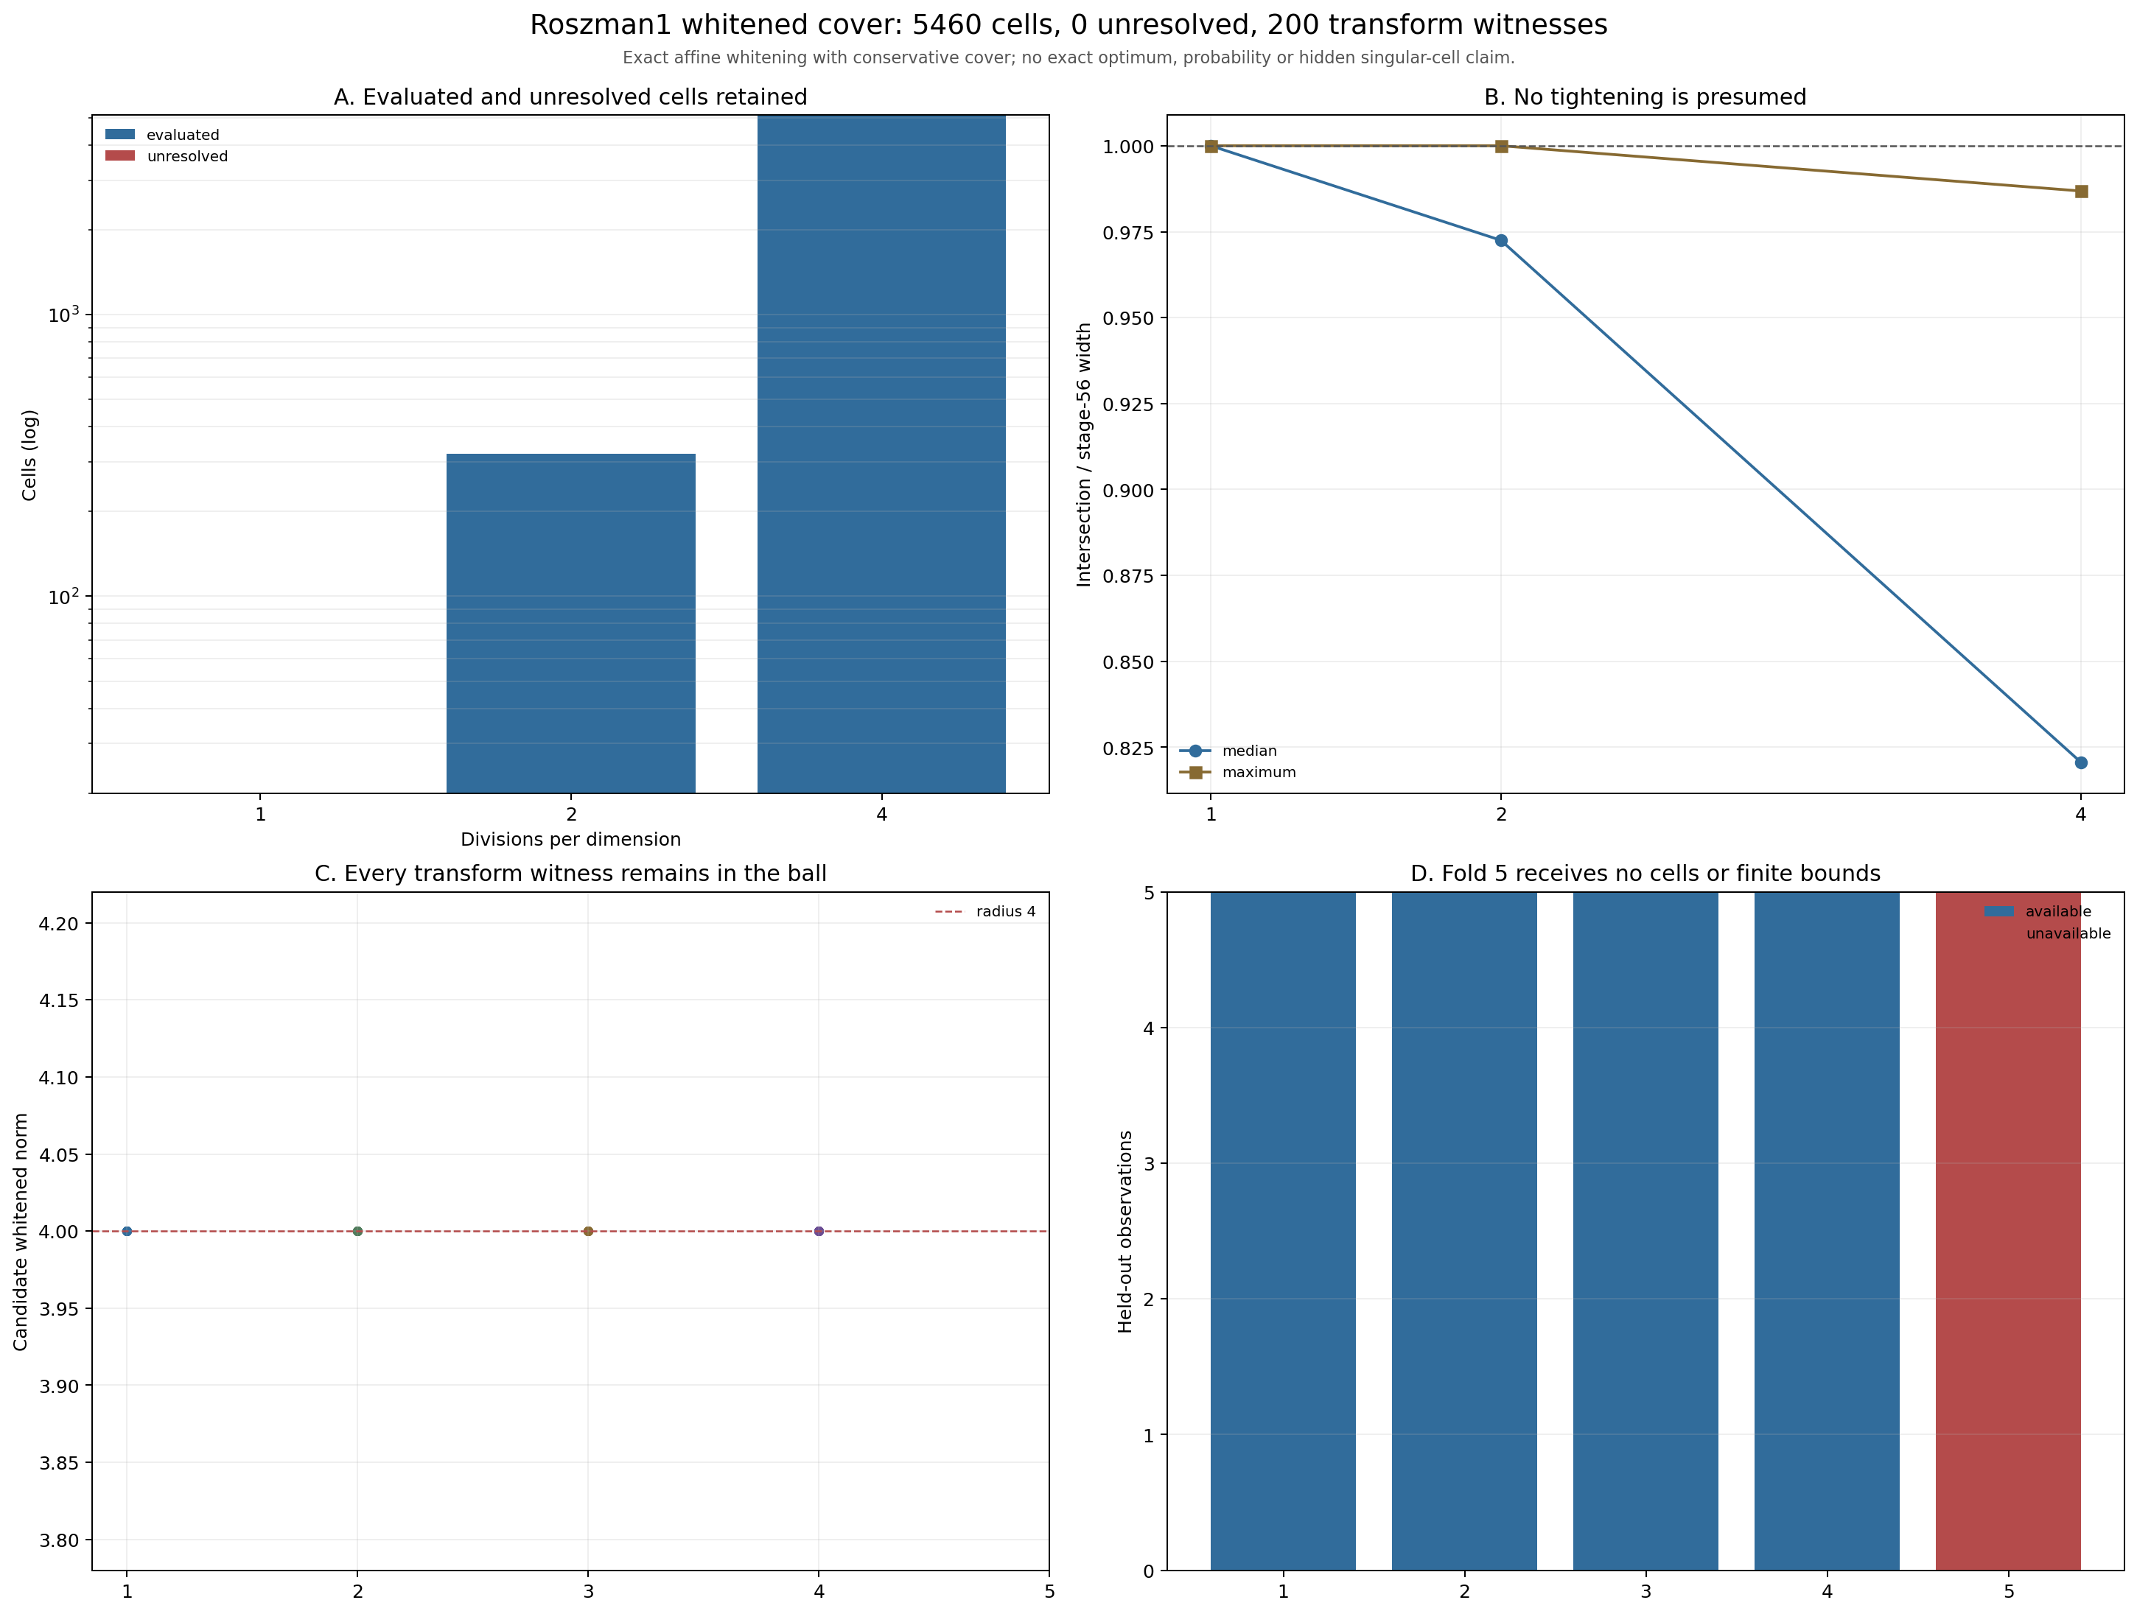
图 65｜Roszman1 协方差白化覆盖与全预测区间（第 1 幅，共 1 幅）
插入位置：§5「四联图与证据边界」；顺序第 1 幅，共 1 幅。
A 为可评价与未决细胞；B 为三层交集宽度比的中位数和最大值；C 为候选白化范数与半径 4；D 保留第 5 折 5 个不可用点。
问题 | 本阶段可以支持的回答 | 不能推出的结论
白化是否替换模型 | 没有，只是精确仿射坐标变换 | 新的物理模型或重新拟合
覆盖是否完整 | 是，球由外包盒和全部网格覆盖 | 外包盒等于球或精确预测像
是否所有网格都收紧 | 否，第 1 层全部保持，第 2 层有 3 个保持 | 白化或细分天然保证收紧
主网格是否实际收紧 | 是，20／20，宽度比中位数 0.820643 | 精确全局最优或普适精度提升
是否隐藏未决细胞 | 没有，本次未决为 0；独立负例仍触发无界规则 | 跨零分母也能获得有限原生区间
第 5 折是否有有限界 | 没有，0 细胞、0 候选、5 点不可用 | 可用其他折结果替代奇异检查
后续可研究白化球的支撑方向细分、共享极值见证或与第五十六阶段解析比值界进一步耦合。任何新增构造仍须保留完整覆盖、未决细胞和第 5 折负例，不能把当前改进直接升级为全局最优或普适规律。

可复核文件
- 原冻结协议：validation/roszman1-whitened-cover-grid-protocol.json
- 边界修订：validation/roszman1-whitened-cover-grid-protocol-amendment-01.json
- 完整结果：validation/roszman1-whitened-cover-grid.json
- 分析脚本：scripts/analyze_roszman1_whitened_cover_grid.py
- 数学与负例测试：tests/test_roszman1_whitened_cover_grid.py
- 协议与修订测试：tests/test_roszman1_whitened_cover_grid_protocol.py、tests/test_roszman1_whitened_cover_grid_protocol_amendment.py
- 四联组图：papers/65_Roszman1协方差白化覆盖/fig65_roszman1_whitened_cover_grid.png
- 第五十六阶段基线：validation/roszman1-ratio-denominator-intersection.json
- 原生模型实现：scripts/analyze_roszman1_native_holdout.py

